面向对象程序设计（Java）实验任务书02
Java I/O 和装饰模式Decorator Pattern
【实验目的】
- 理解和掌握IO流的基本概念：
- java流是一组有顺序的，有起点和终点的字节集合，是对数据传输的总称或抽象。即数据在两设备间的传输称为流。
- 流的本质是数据传输，根据数据传输特性将流抽象为各种类，方便更直观的进行数据操作。
- 对输入流只能进行读操作，对输出流只能进行写操作，程序中需要根据待传输数据的不同特性而使用不同的流。
- 理解字符流和字节流的主要区别：
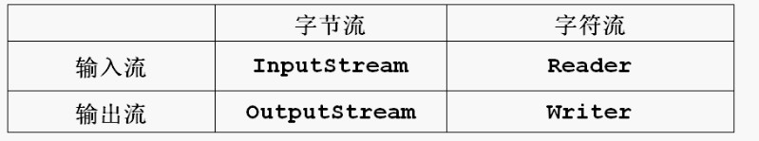
- 字节流读取的时候，读到一个字节就返回一个字节；字符流使用了字节流读到一个或多个字节（中文对应的字节数是两个，在UTF-8码表中是3个字节）时。先去查指定的编码表，将查到的字符返回。
- 字节流可以处理所有类型数据，如：图片，MP3，AVI视频文件，而字符流只能处理字符数据。只要是处理纯文本数据，就要优先考虑使用字符流，除此之外都用字节流。练习和实践构造函数的重载：
- 了解设计模式中装饰模式的概念、思想和实现细节：
- 装饰模式职责是动态的为一个对象增加新的功能。
- 装饰模式是一种用于代替继承的技术，无需通过继承增加子类就能扩展对象的新功能。使用对象的关联关系代替继承关系，更加灵活，同时避免类型体系的快速膨胀。
- 实现细节：
  - Component抽象构件角色：真实对象和装饰对象有相同的接口。这样，客户端对象就能够以与真实对象相同的方式同装饰对象交互。
  - Concrete Component具体构件角色（真实对象）：例如io流中的FileInputStream、FlieOutputStream
  - Decorator装饰角色：持有一个抽象构件的引用。装饰对象接受所有客户端的请求，并把这些请求转发给真实的对象。这样，就能在真实对象调用前后增加新的功能。
  - Concrete Decorator具体装饰角色：负责给结构对象增加新的责任。
- 理解Java I/O流类继承等级结构中的节点流和处理流两大类型：
- 节点流类型：该类型可以从或者向一个特定的媒介或者节点读写数据。
- 处理流类型：该类型是对一个已存在的流的增强和封装，通过所封装的流的功能调用实现数据读写，处理流的构造方法总是要带一个其他流对象作为参数，一个流对象进过其他流的多次包装，叫做流的链接（Chaining）。
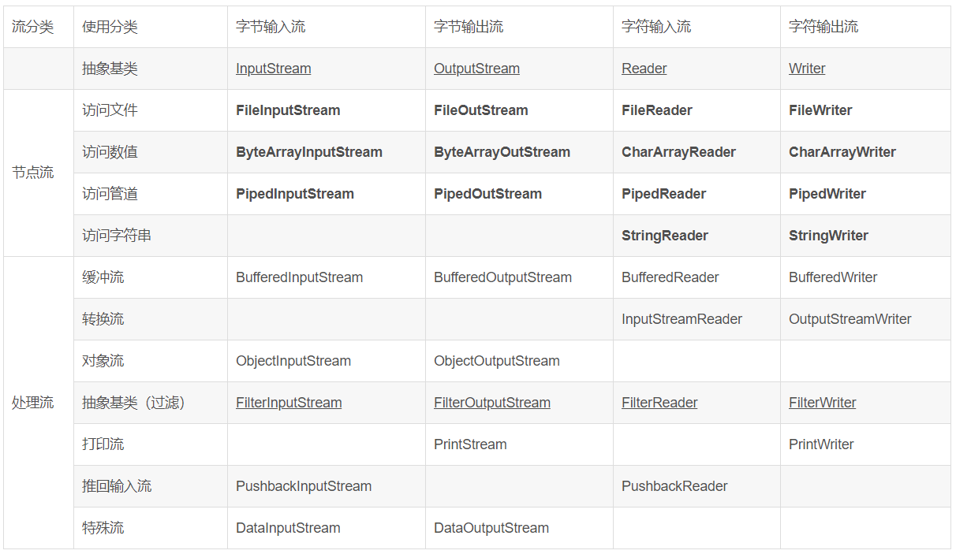
- 学习和理解Java I/O流类库中装饰模式的应用：
- 装饰模式Concrete Component具体构件角色与Java I/O流类中的节点流
- 装饰模式Decorator装饰角色与Java I/O流类中的抽象处理流
- 装饰模式Concrete Decorator具体装饰角色与Java I/O流类中的具体处理流之间
- 深入地理解Java I/O流类库的设计和实现思路，能够正确地使用各种流类，构造所需的流对象。
- 学习并熟练掌握File类在文件读写操作中的使用：
- File类是对文件系统中文件以及文件夹进行封装的对象，可以通过对象的思想来操作文件和文件夹。
- File类保存文件或目录的各种元数据信息，包括文件名getName()、文件长度length()、最后修改时间lastModified()、是否可读写canRead()、canWrite()、获取文件的路径getPath()，判断文件是否存在exists()、获得当前目录中的文件列表list()、创建mkdirs()、删除delete()等方法。
- 学习并熟练掌握RandomAccessFile类在文件读写操作中的使用：
- RandomAccessFile并不是Java I/O流类库中的一员，其封装了字节流，同时还封装了一个缓冲区（字符数组）。
- 可以认为它是DataInputStream和DataOutputStream的整合，通过内部的指针来操作字符数组中的数据。既可以做输入流，也可以做输出流。
- 当程序创建一个RandomAccessFile对象时，该对象的文件记录指针对于文件头（也就是0处），当读写n个字节后，文件记录指针将会向后移动n个字节。

【实验内容和步骤】
1、比较下图中关于Pizza的类图和Java I/O类库中InputStream输入字符流的类图，找出其中装饰模式的应用，指出这些类分别对应于装饰模式的何种角色？
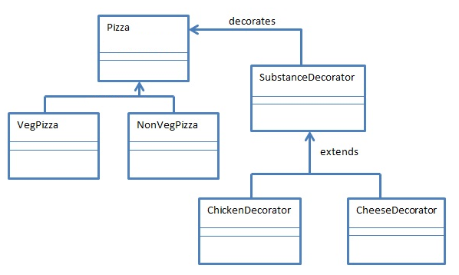
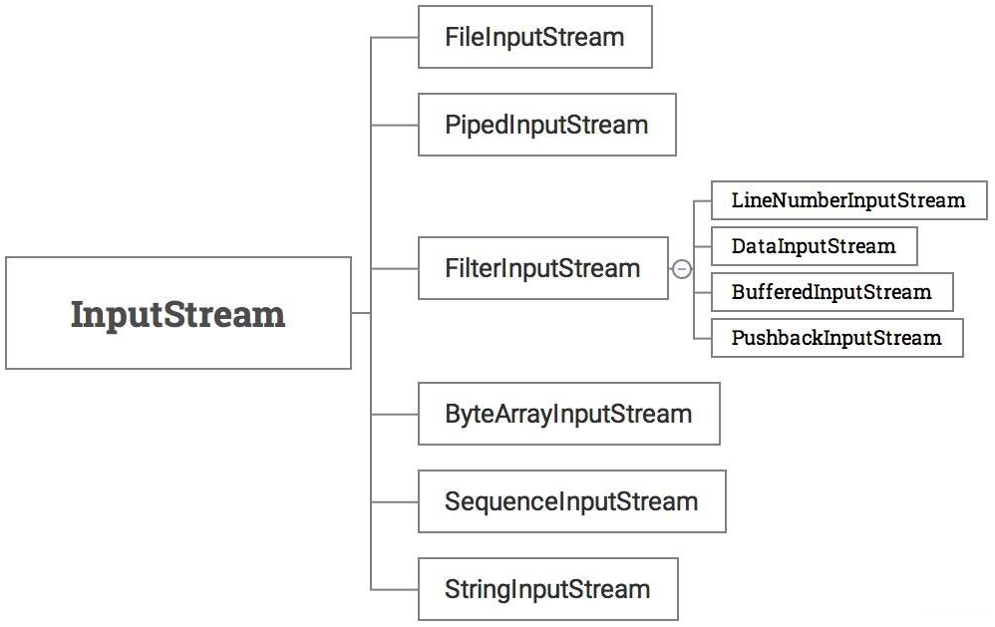
- 对照Pizza的类图设计，编写代码实现所有的相关Pizza子类。下面给出了基类的代码，请完成剩余的部分。假设VegPizza和NonVegPizza表示蔬菜和非蔬菜Pizza饼体，Chicken和Cheese表示Pizza topping比萨饼配料，一个披萨饼由一个饼体和若干配料构成。编写完Pizza子类后，请创建一个鸡肉蔬菜披萨饼对象。

abstract class Pizza
{
// it is an abstract pizza
String description = "Unknown Pizza";
// describe all the ingredients of the Pizza
public String getDescription()
{ return description; }
// return price of the pizza, including the base and toppings
public abstract int getCost();
}

3、在以OutputStream为基类的输出字节流类库中，创建一个自己的、用来过滤掉空格字符的输出处理流类SkipWhitespaceOutputStream，在输出文本之前，过滤掉所有的空格字符。然后，从控制台读取输入字符串（包含空格字符），使用SkipWhitespaceOutputStream过滤掉空格，并再次输出到控制台中。
4、使用File类，从一个指定的目录中找出所有后缀名为txt的文本文件，使用Reader和Writer字节流类，逐一读取并将它们复制到新建的d:\tmp目录中。
5、使用RandomAccessFile类，首先打开一个名为Readme.txt 的文本文件，并指定读写权限，然后向文件中写入两行文本，然后将文件指针指向第二行开始处，然后读取第二行的内容，并输出到控制台。随后移至文件尾部，增加第三行文本，保存关闭文件。

